Муниципальное бюджетное дошкольное образовательное учреждение Аксайского района детский сад №34 Ромашка

«Приобщение к истокам русской культуры»

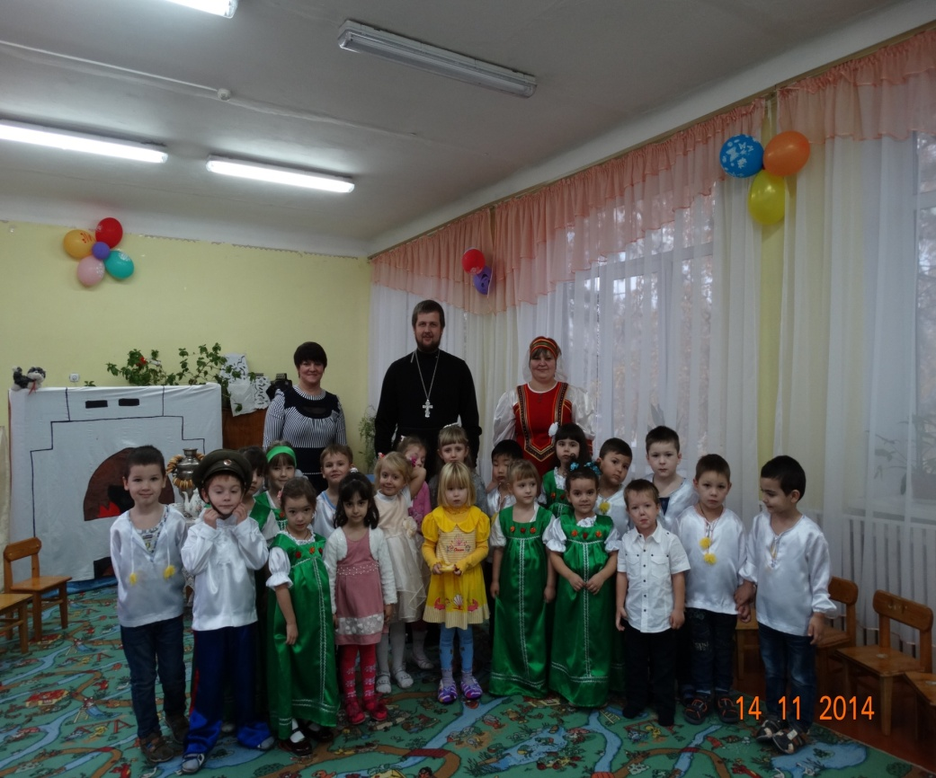

Воспитатель

Титаренко Мария Николаевна

“Как нет человека без самолюбия,

так нет человека без любви к отечеству,

и эта любовь дает воспитанию

верный ключ к сердцу человека...”

К.Д.Ушинский

В связи с усовершенствованием цифровых, информационных и других технологий каждое последующее поколение людей становится слабее, нежнее предыдущего. «Жизнь с комфортом» приводит к расхолаживанию, ослаблению как психического так и физического здоровья современных детей, в частности дошкольников. Уже нет той дисциплины, чувства уважения к взрослым, стойкого интереса к играм. Мы все понимаем, как трудно будет жить нашим детям в подобном обществе, если мы, взрослые не сможем привить им с уже с ранних лет те, черты характера, которые с древности были присущи русскому народу-победителю многих войн. Сила духа, здоровье, смекалка, культурные и другие ценности, умение радоваться жизни такой какая она есть - всё это мы русские просто обязаны не только сохранить, но и передавать их из поколения в поколение.

Актуальность этой проблемы в наше время приводит к мысли, что нам, педагогам, необходимо проводить с детьми громадную работу в данном направлении: от возрождения колыбельной, умения рассказывать детям сказки и предания своего народа, до приобщения детей к высотам классической, отечественной и мировой литературы, пластических искусств, театра, музыки.

Необходимость обращения к истокам народного искусства, традициям, обычаям народа не случайно, не секрет, что помимо экономических трудностей, Россия сейчас переживает кризис воспитания подрастающего поколения. Нарушились традиции, порвались нити, которые связывали старшее и младшее поколения. Поэтому, очень важно возродить преемственность поколений, дать детям нравственные устои, патриотические настроения, которые живы в людях старшего поколения. Безжалостное отрубание своих корней от народности в воспитательном процессе ведет бездуховности.

**Основная направленность проекта:** приобщение к национальной культуре посредством народной педагогики.

**Цель:** Воспитание любви к своей Родине, культуре, традициям, уважения к себе, окружающим, формирование национальной памяти.

Участники проекта: Воспитанники и их семьи.

Сроки реализации: сентябрь 2017- май 2018 года

**При реализации проекта решены следующие задачи:**

Создана система работы, по приобщению детей и их семей к истокам русской народной культуры, посредством народной игры.

Привлечены педагоги, родители в воспитательно-образовательный процесс через участие в развлечениях, народных праздниках, играх с детьми.

·Использованы все виды фольклора (устное народное творчество, игры, песни, пляски) для развития творческой личности дошкольников.

Для решения задач проекта были использованы **формы и методы работы:**·организованная образовательная деятельность; беседы, чтение художественной литературы; совместная деятельность; праздники и развлечения; просмотр видеофильмов, слушание музыки; использование всех видов фольклора; выполнение творческих заданий; игровая деятельность: подвижные, игры-хороводы, пальчиковые игры, игры с пением, театрализация; совместная деятельность с музыкальным руководителем инструктором по физическому воспитанию, воспитателями.

Статья 18 "Закона об образовании" гласит: "Родители являются первыми педагогами. Они обязаны заложить первые основы физического, нравственного и интеллектуального развития личности ребенка в раннем возрасте". Но, к сожалению, очень часто между педагогами и родителями возникает проблема нехватки взаимопонимания, такта и терпения, чтобы услышать и понять друг друга. Педагоги детского сада часто испытывают большие трудности в общении с родителями. Очень много зависит от инициативы, терпения, интуиции педагога. Он должен стать профессиональным помощником в семье, ведь воспитание наших детей-это наша общая цель. И от нас всех: педагогов и родителей, бабушек и дедушек, окружающего ребенка пространства зависит каким он будет человеком.

Для преодоления барьеров общения с родителями использовались такие методы как традиционные так и инновационные: индивидуальные беседы, консультации ( в том числе на личном сайте педагога), информационные памятки, анкетирование, участие в праздниках и развлечениях. Для воспитателей проведены мастер-классы.

Приобщения детей дошкольного возраста к традиционной народной культуре провожу через все виды деятельности, с использованием различных форм, что способствует лучшему усвоению. Для решения педагогических задач огромное значение придаю индивидуальной работе с детьми, тщательному изучению возможностей и психологических особенностей каждого ребенка. Решая задачу воспитания интереса и любви к русской национальной культуре, народному творчеству, обычаям, традициям, обрядам организуем праздники: календарные, фольклорные, обрядовые, дни именин и развлечения. В фольклорных праздниках принимают участие дети всех возрастов, меняется лишь долевое их участие от возраста к возрасту.

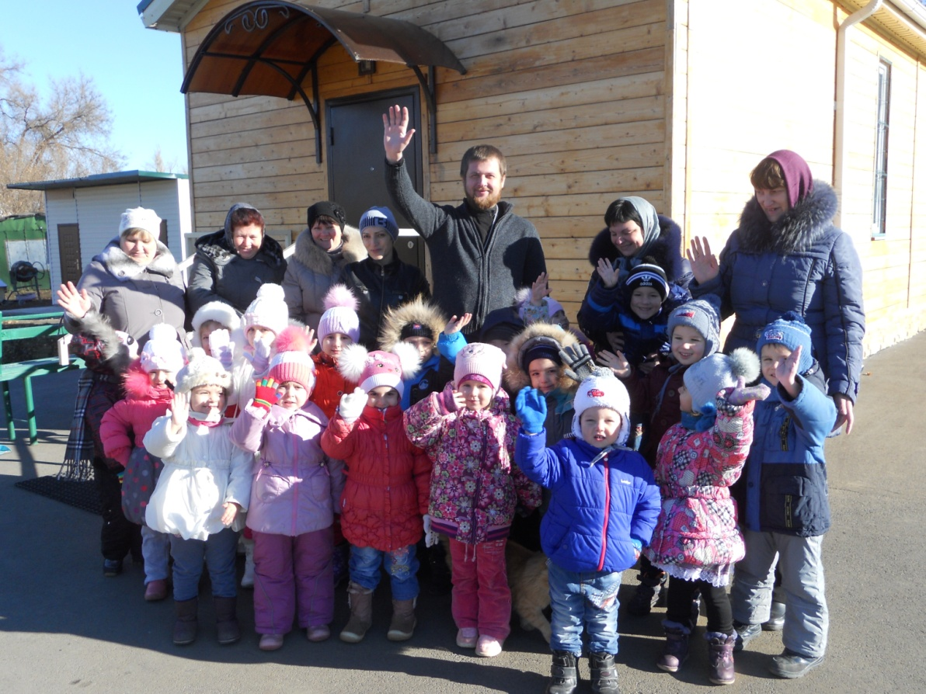Экскурсии в церковь.

В группе создана разнообразная речевая среда соответственно возрасту. По многим литературным произведениям CD-диски, аудиокассеты с записями инсценировок по мотивам народных сказок, закличек, небылиц, русских народных песен. Создана библиотека красочных книг с русскими народными сказками, потешками, загадками. В группе отведено место для театральной деятельности. Имеется уголок ряженья с элементами костюмов и шапочки для игр-драматизаций и инсценировок сказок, куклы, разнообразные виды театров, игры: "Подбери картинку", "Собери сказку", "Мои любимые сказки", "Ты чей, малыш?", "Найди половинку".

Реализация данного направления работы в полной мере стала возможна при тесном взаимодействии детского сада и семьи. Обе стороны при этом направляли свои усилия на познание возможностей развития каждого ребенка, создания благоприятных условий. Совместные мероприятия способствовали установлению доверительных отношений с родителями, что оказывало положительное влияние на состояние педагогического процесса. По итогам работы своим достижением считаем создание в группе атмосферы доброжелательности, сочувствия и взаимопонимания. В результате приобщения дошкольников к фольклору на практике убедилась, что они научились тонко чувствовать художественную форму, мелодику и ритм родного языка, обогатился словарь за счет эпитетов, сравнений, эмоционально-оценочной и сказочной лексики.

Выпуск 2016 года

Количество детей, принимавших участие в мониторинге – 25 воспитанников (100%);

Количество детей, не принимавших участие в мониторинге – 0…человека (…0..%);

Общий уровень освоения детьми образовательной программы:

1. Показатель высокого уровня освоения детьми программы составил – 53 %;

2. Показатель среднего уровня освоения детьми программы составил – 47 %;

3 .Показатель низкого уровня освоения детьми программы составил – 0 %.

Сравнительный анализ освоения образовательной программы показал:

По направлениям социально – коммуникативное развитие, познавательное, речевое, художественно – эстетическое развитие, физическое развитие. На протяжении 3 лет наблюдается стабильно высокий уровень освоения образовательной программы «Детство» в подготовительной группе, В+С+В уровни составил 153%, низкий уровень отсутствует.

Заинтересованность родителей.

Сохраняя память прошлого мы строим будущее!